表格6 宽带预定服务 截止日期：2019年3月29日

此表格请单独发邮件提交！
重庆国际博览中心网络服务是由当地电信运营商直接提供现场安装服务。
规格 | 20M  （专线） | 50M  （专线） | 100M  （专线） | 备注
金额 | 2000 | 3500 | 5500
数量
具体缴费金额请到展馆的现场服务处提交（为现金或银行卡支付）。价格：（一个展期）

请各参展企业在3月29日前申报，避免现场申报影响安装时间和展示效果。由重庆国际博览中心与中国电信公司统一提供服务，将在现场专设服务点进行签订合同及收费、开具发票工作。
* 请在您的展位图上标注好宽带使用端口的位置，以免布线位置有误造成二次修改。影响您的布展时间。
标注图示意：
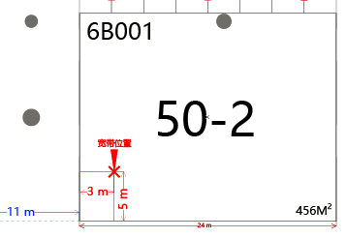
展商名称
展位号：
组委会将监督、协调中国电信股份公司的服务工作。
展馆网络服务人员：余华 13594118265
座机电话：023-60358715

展商名称：
馆号： |  | 展位号：
联系人： | 手机： |  | 电话：
联系单位
北京东方美景展览有限公司
地址：北京市朝阳区惠新东街8号2号楼（设计大厦）九层
电话：010- 84662176
手机：18510777110
传真：010- 84662737
联系人：尚春元
电子信箱ceeia@bjome.com.cn

